Feria Fruit Logistica 2026
Se invita a las empresas exportadoras del sector de producto fresco a participar de la feria Fruit Logistica 2026, a realizarse del 04 al 06 de febrero de 2026 en la ciudad de Berlín, Alemania.
En esta ocasión se contará con un espacio de 192 m² aproximadamente con un cupo para 18 empresas en espacio compartido. El plazo para postular su participación será del lunes 03 de noviembre 8:00 a.m. (hora Costa Rica) al miércoles 5 de noviembre 12:00 m.d. (hora Costa Rica) y del 11 de noviembre 8:00 a.m. (hora Costa Rica) al jueves 13 de noviembre 12:00 m.d. (hora Costa Rica)
La postulación estará sujeta a evaluación técnica/criterios de admisibilidad, según se detallan en las bases operativas que deberá revisar previo a su postulación y solamente se tomarán en cuenta las postulaciones que se realicen dentro del plazo establecido y mediante el envío del presente formulario.

En caso de consultas favor contactar a agricola@procomer.com

BASES OPERATIVAS

Fruit Logistica 2026
- Feria Internacional
- Formato presencial
- Fecha: 4 al 6 de febrero de 2026.
- Lugar: Berlín, Alemania.
- Sector: producto fresco.
- Cupo: 18 empresas.
- Cierre: 13 de noviembre 12:00 m.d.

La Feria Fruit Logistica es el epicentro internacional de la innovación y las oportunidades en el mundo de las frutas, vegetales frescos, raíces y tubérculos. Reconocida como uno de los eventos más influyentes de Europa, abre sus puertas a empresas costarricenses del sector agrícola, brindándoles acceso directo a reuniones con los principales líderes y tomadores de decisiones de la industria global de productos frescos. Con más de 90 000 visitantes provenientes de 145 países, el 87,3% de ellos con poder de decisión en sus empresas, y la participación de más de 2 600 exhibidores de 90 países, esta feria representa una plataforma única para impulsar el crecimiento, la visibilidad y la internacionalización de los productos costarricenses.
Modalidad:
- Recorrido ferial y atención de reuniones en stand (en adelante Walking Show): asignación de un pase para ingresar al recinto ferial con el objetivo de recorrer la feria para realizar una prospección y generar nuevos leads. Puede hacer uso de las mesas de reuniones del stand bajo previa coordinación con el promotor a cargo de la feria.
- Exposición de marca en el pabellón país: asignación de un espacio compartido en el pabellón país, con el objetivo de atender reuniones, promocionar su marca, propiciar la generación de nuevos negocios y reforzar sus relaciones comerciales existentes.

- Criterios de Admisibilidad.

- Serán elegibles las empresas que produzcan o comercialicen productos de origen costarricense.

- Serán elegibles empresas costarricenses micro, pequeñas, medianas y grandes:

- MICRO: De 1 a 5 empleados
- PEQUEÑA: De 6 a 30 empleados
- MEDIANA: De 31 a 99 empleados
- GRANDE: 100 empleados o más.

- Experiencia de ventas a nivel local o internacional.

- Exportador consolidado (Exportador continuo).
- Exportador Intermitente.
- Nuevo exportador (Exportaciones en 2024 - 2025).
- Sin exportaciones, experiencia local.

- Diagnóstico único exportador aplicado y actualizado. (Abierto para aplicar en el rango de postulación)
- Serán elegibles las empresas cuya personería jurídica tenga una antigüedad igual o superior a 2 años.

Para poder postular la participación de su empresa deberá completar el formulario de postulación indicado. No se tomarán en cuenta las empresas que no completen el formulario o comuniquen por otros medios su deseo de participar en el evento.

- Documentos de postulación.

- Completar formulario de aplicación: https://www.procomer.com/ferias/
- Presentación o catálogo de ventas en inglés.

En caso de que la empresa sea seleccionada procederemos a solicitar la siguiente información:

- Carta de compromiso (Se enviará una vez se confirme su participación)
- One Pager en inglés, en el formato indicado una vez se confirme su participación.
- Logo de la empresa en alta resolución, formato ai o curvas.
Una vez concluida la convocatoria de postulación, se hará un análisis técnico de la información presentada por parte de cada una de las empresas. El criterio de selección para completar los cupos de las empresas participantes será de acuerdo con el análisis técnico/criterios de admisibilidad, y, en caso de empate, se tomará en cuenta según orden de ingreso de la postulación (primero en tiempo, primero en derecho). En caso de requerir aclaraciones, rectificaciones o algún otro documento adicional, se comunicará de manera directa con la empresa. Aquellas que no cumplan con los requisitos previamente indicados serán inadmisibles, y, por tanto, no serán evaluadas, quedando fuera del proceso actual.

- Beneficios de participación.

- Se contará con un espacio de exhibición compartido de 192 m² para aquellas empresas que deseen participar bajo la modalidad de exposición de marca en el Stand de Costa Rica.
- Cada empresa contará con un espacio en el pabellón país para la atención de reuniones, el cual consta de una mesa con 4 sillas.
- Un mercadito de exhibición para los productos que sean enviados como muestras.
- Arte, diseño y construcción de los pabellones país.
- Mobiliario compartido, tales como: mesas, sillas, barra de chef, barra de barista, conexión de electricidad, basureros, áreas comunes de reunión y bodega compartida.
- Servicios generales: electricidad, limpieza, agua.
- Activación de platillos a degustar con los productos que se exhiben en la feria y degustación de café de Costa Rica.
- Dos badges o credenciales por empresa participante en la modalidad “Pabellón país”
- Un badge o credencial por empresa participante en la modalidad “Walking Show”.
- Envío de 40 kg de muestras para ser colocados en el espacio de exhibición para las empresas que participen en la modalidad de exposición de marca.
- Coordinación de la logística del evento.
- Acompañamiento antes, durante y después del evento.

Responsabilidades de la empresa:

- Realizar el pago de la cuota de participación para confirmar su espacio en la feria (plazo 3 días hábiles a partir de la notificación de la cuota).
- La empresa deberá financiar su tiquete aéreo, estadía y alimentación, así como traslados internos en el país destino. Cualquier otro gasto en que se incurra por el viaje a la feria, deberá ser financiado por parte de la empresa.
- La empresa deberá informarse y cumplir con los requisitos de ingreso al país donde se realizará el evento (visas, vacunas, entre otros). Así como cumplir con los compromisos adquiridos en la carta de compromiso que ha sido adjuntada con la postulación.

- Criterios de evaluación.

Posterior a la revisión de admisibilidad de las empresas. PROCOMER realizará una evaluación técnica tomando en cuenta los siguientes criterios:
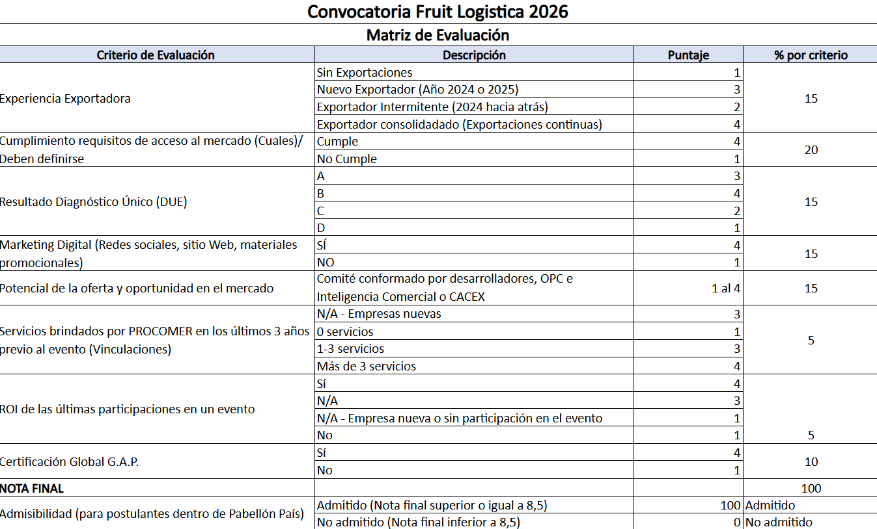

Proceso de Adjudicación de espacios
Una vez realizada la evaluación se realizará un ranking de las empresas, en caso de que las empresas tengan una misma calificación se realizará por orden de llegada de la postulación.

- Selección
- Finalizado el proceso de evaluación y ranking, se comunicará la adjudicación del beneficio de participación a las empresas. A las compañías que participarán dentro del Pabellón País, se les adjudicará este beneficio siempre que en los criterios de selección hayan tenido una nota igual o superior a 8,5.
- Pago de cuota de participación, tendrán (3) días hábiles para realizar el pago y enviar el comprobante del depósito bancario por correo electrónico indicando los datos para la generación de la factura electrónica.
- Se adjuntan las cuentas bancarias.
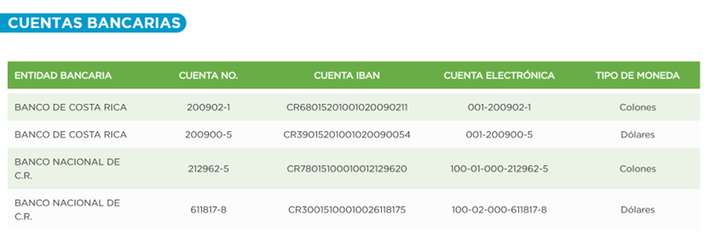
- En caso de la no realización de pago o deseo de la empresa de no participar en el proceso, se avanzará con la siguiente empresa no adjudicada, según el ranking de evaluación previamente realizado.

- Se hará una 1ra reunión de coordinación con el grupo una vez cerrada la convocatoria, para ver términos logísticos de la participación.
- Para poder postular la participación de su empresa en Fruit Logistica 2026, la empresa deberá completar el formulario de postulación indicado. No se tomará en cuenta las empresas que no completen el formulario o comuniquen por otros medios su deseo de participar en el evento.

- Cancelación del evento por motivos de fuerza mayor

La participación en la Feria Fruit Logistica 2026, estará sujeta a los lineamientos indicados por la Organización del evento, así como los requerimientos solicitados por el país donde se llevará a cabo. PROCOMER no se hace responsable por los cambios o cancelación del evento por causas de fuerza mayor. Por lo que PROCOMER no asume ninguna responsabilidad en costos de tiquetes, hospedaje y demás relacionados con la participación en la Feria que se generen por cancelación del evento o imposibilidad de viajar al mercado en las fechas pactadas.

- Evaluación de participación en la feria

- Por medio del Desarrollador de Exportaciones y/o el Director de la Oficina de Promoción Comercial a cargo, estará contactando a las empresas para dar seguimiento a las oportunidades recabadas en los días de la feria.
- Cuando concluya la feria, la empresa participante deberá completar la encuesta de satisfacción que será enviada al correo electrónico.
- En caso de que las empresas no brinden la información anteriormente indicada, se establecerá dicho incumplimiento dentro de sus registros, contemplándolo en la evaluación de futuras postulaciones a ferias.

- Acuerdo de confidencialidad

Para el uso de la información suministrada por Procomer o por el exportador a Procomer, se hará uso de lo estipulado en la ley de Protección de la Persona frente al tratamiento de sus datos personales (8968) y a la Ley del Sistema de Estadística Nacional (7839).

PROCOMER tiene obligaciones en lo relativo a la administración y custodia de la información que brindan los exportadores, de manera que debe observar el principio de confidencialidad estadística. Además, no se ha otorgado expresamente la autorización de compartir este tipo de información, tal y como lo indica el artículo 2 de la Ley No.8220, Ley de protección al ciudadano del exceso de requisitos y trámites administrativos “Para que una entidad, órgano o funcionario de la Administración Pública pueda remitir información del administrado a otra entidad, órgano o funcionario, la primera deberá contar con el consentimiento del administrado”.

Al enviar la presente inscripción, usted autoriza a PROCOMER a almacenar sus datos personales y a utilizarlos bajo estos términos de confidencialidad.

Datos de contacto

Para atender consultas se habilitará a la dirección: agricola@procomer.com

